DEN MATEK 14.5 2019
V úterý ráno se naše skupina zpěváku sešla ve vestibulu naší školy a odebrala se i letos k našim sousedům do DOMOVA SENIORŮ.I letos jsme si připravili hodinový program a těšili se, že babičkám zazpíváme, protože byl SVÁTEK MATEK. Dězi z ostatních odděleních školních družin nám pomohly vyrobit hezká srdíčka, abychom je mohli předat babičkám. Celkem šlo 12.dětí a doprovod, paní vychovatelka Čadková a houslistka Klára Ptáčková. Letos zazpívaly i děti z prví třídy, a to Thanth Dat Tran, Barbora Mlíčková, Liliana Flachsová, Veronika Vokurková. Dále děti z kytarového kroužku, Pavla Cmuntová, Klára Jarešová a loňská členka kroužku , která už přestoupila do ZUŠ Lucie Krůtová. Andrea Furstová ze 4.B zazpívala velice hezky dvě písně, i když během vystoupení měla velkou trému. Kryštof Jelen rozparádil obecenstvo svojí polkou OKOLO HRADCE a Hana Čadková přispěla písní ACH SYNKU , SYNKU. Martin Beneš s námi bohužel nemohl odejít, neboť tento den závodil v atletice. Anička Krýdová zakončila program písní ZAFÚKANÉ..Na závěr jsme babičkám rozdali srdíčka a děti dostaly , jako vždy sladké odměny… Mnozí zpívali po prvé a mohli zjistit, jaké to je vystupovat před lidmi a přemoci trému…Děti se přesvědčily, že umí zpívat a těší se na Akademii a další vystoupení na rozloučení se školním rokem 2018/02019 . . 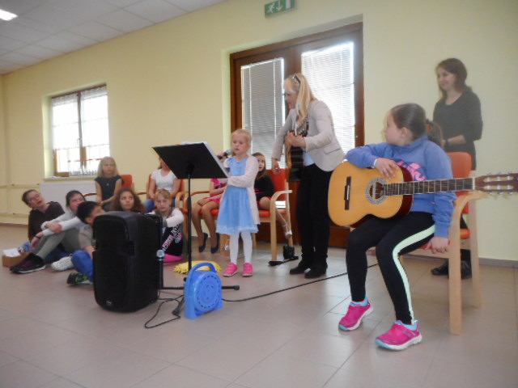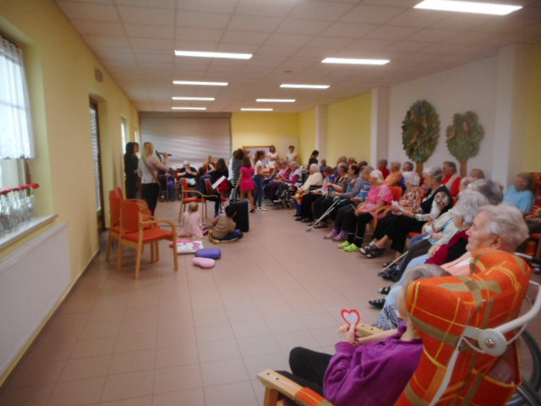
Zpracovala: Anna Čadková
